《新 聞 稿》
2020年11月臺灣採購經理人指數

中華經濟研究院提供
2020年12月1日

2020年11月經季節調整後之臺灣製造業採購經理人指數（PMI）已連續第5個月擴張，且指數續揚1.9個百分點至61.2%，為2017年3月以來最快擴張速度。
- 五項組成指標中，新增訂單、生產與人力僱用擴張，供應商交貨時間上升，存貨持續擴張。
- 六大產業PMI皆呈現擴張，依擴張速度排序為交通工具產業（69.2%）、化學暨生技醫療產業（60.7%）、食品暨紡織產業（60.4%）、基礎原物料產業（60.4%）、電子暨光學產業（60.2%）與電力暨機械設備產業（58.8%）。
2020年11月臺灣非製造業經理人指數（NMI）在連續2個月擴張速度趨緩後，指數回升0.4個百分點至53.8%，連續第6個月擴張。
- 四項組成指標中，商業活動、新增訂單與人力僱用擴張，供應商交貨時間上升。
- 八大產業中，七大產業NMI呈現擴張，依擴張速度排序為零售業（63.7%）、教育暨專業科學業（61.7%）、營造暨不動產業（55.8%）、批發業（55.5%）、運輸倉儲業（54.9%）、資訊暨通訊傳播業（54.4%）與金融保險業（51.9%）。八大產業中，僅住宿餐飲業NMI（29.8%）仍持續緊縮。
以下節錄本月製造業及非製造業值得注意之指標：

一、製造業之「新增訂單」、「生產數量」、「原物料價格」與「未來六個月展望」
首先，全體製造業經季節調整後之「新增訂單」指數已連續4個月維持在60.0%以上的擴張速度，惟指數回跌1.1個百分點至64.8%。化學暨生技醫療產業與食品暨紡織產業之新增訂單指數皆已連續5個月維持在60.0%以上的擴張速度，指數各攀升2.2與4.8個百分點至63.1%與67.3%。電子暨光學產業與基礎原物料產業之新增訂單指數皆持續維持在60.0%以上的擴張速度，本月指數各回跌1.5與0.5個百分點至63.0%與64.4%。電力暨機械設備產業已連續3個月回報新增訂單擴張，且指數續揚7.2個百分點至66.7%，為2018年5月以來最快擴張速度。
其次，全體製造業經季調後之「生產數量」指數續揚2.8個百分點至66.5%，連續第3個月維持在60.0%以上的擴張速度。化學暨生技醫療產業與電子暨光學產業之生產指數皆維持在60.0%以上的擴張速度，且指數各攀升0.1與1.5個百分點至63.1%與62.6%。電力暨機械設備產業之生產數量由持平（50.0%）轉為擴張，指數翻揚17.9個百分點至67.9%，為2018年7月以來最快擴張速度。基礎原物料產業之生產數量已連續5個月擴張，指數由創編以來最快擴張速度（72.3%）回跌6.7個百分點至65.6%。交通工具產業之生產指數在9月攀升至創編以來最高點（82.6%）後，指數已連續3個月維持在70.0%以上的擴張速度，指數為76.0%。
「原物料價格」指數已連續3個月維持在60.0%以上的上升（高於50.0%）速度，且本月指數攀升6.9個百分點至72.5%，為2018年7月以來最快上升速度。化學暨生技醫療產業與電子暨光學產業之原物料價格指數皆已連續3個月維持在60.0%以上的上升速度，指數分別為78.6%與68.1%，各較10月攀升9.0與5.9個百分點。基礎原物料產業與交通工具產業之原物料價格指數皆攀升至80.0%以上的上升速度，指數分別為86.7%與80.0%，攀升幅度分別為12.2與5.0個百分點。電力暨機械設備產業已連續6個月回報原物料價格為上升，且指數回升8.3個百分點至64.3%。
最後，「未來六個月展望」指數攀升5.1個百分點至63.4%，為2020年2月以來最快擴張速度。化學暨生技醫療產業與基礎原物料產業之未來展望指數皆已連續3個月維持在60.0%以上擴張速度，本月指數分別續揚9.4與1.8個百分點至71.4%與65.6%。其中，化學暨生技醫療產業之未來展望指數已攀升至2017年2月以來最快擴張速度。電力暨機械設備產業自2020年2月以來首次回報未來展望為擴張，指數續揚13.1個百分點至61.9%，為2018年5月以來最快擴張速度。電子暨光學產業與食品暨紡織產業之未來展望分別已連續4與6個月呈現擴張，且本月指數各回升5.6與0.2個百分點至60.9%與59.6%。

二、非製造業之「新增訂單」、「存貨」、「採購價格」、「未完成訂單」與「未來六個月展望」
首先，全體非製造業之「新增訂單」（新增簽約客戶或業務）指數在連續2個月擴張速度趨緩後，指數攀升1.7個百分點至54.3%，連續第6個月擴張。八大產業中，六大產業回報新增訂單呈現擴張，各產業依擴張速度排序為零售業（72.2%）、教育暨專業科學業（66.7%）、運輸倉儲業（58.9%）、營造暨不動產業（56.7%）、批發業（54.2%）與資訊暨通訊傳播業（52.9%）。住宿餐飲業（19.2%）則回報新增訂單呈現緊縮。僅金融保險業回報新增訂單為持平（50.0%）。
其次，全體非製造業之「存貨」指數中斷連續4個月擴張轉為緊縮，指數下跌1.6個百分點至48.7%。八大產業中，二大產業回報存貨呈現緊縮，各產業依緊縮速度排序為住宿餐飲業（34.6%）與營造暨不動產業（48.3%）。資訊暨通訊傳播業（55.9%）、金融保險業（51.0%）與批發業（51.0%）則回報存貨呈現擴張。教育暨專業科學業、零售業與運輸倉儲業皆回報存貨為持平（50.0%）。
全體非製造業之「採購價格」（營業成本）指數已連續59個月呈現上升（高於50.0%），指數微幅攀升0.5個百分點至57.9%。八大產業中，七大產業回報採購價格呈現上升，各產業依上升速度排序為營造暨不動產業（70.0%）、運輸倉儲業（60.7%）、零售業（60.0%）、教育暨專業科學業（59.1%）、資訊暨通訊傳播業（58.8%）、住宿餐飲業（57.7%）與批發業（54.0%）。僅金融保險業（40.4%）回報採購價格呈現下降（低於50.0%）。
全體非製造業之「未完成訂單」（工作委託量）指數已連續2個月呈現緊縮，惟指數攀升2.3個百分點至49.5%。八大產業中，三大產業回報未完成訂單呈現緊縮，各產業依緊縮速度排序為住宿餐飲業（34.6%）、營造暨不動產業（46.7%）與資訊暨通訊傳播業（47.1%）。運輸倉儲業（60.7%）、零售業（55.0%）、批發業（54.0%）、教育暨專業科學業（53.0%）與金融保險業（52.9%）則回報未完成訂單呈現擴張。
最後，全體非製造業之「未來六個月展望」指數已連續6個月擴張，且指數回升3.2個百分點至56.1%，為2020年2月以來的最快擴張速度。八大產業中，七大產業回報未來六個月展望呈現擴張，各產業依擴張速度排序為營造暨不動產業（63.3%）、教育暨專業科學業（60.6%）、金融保險業（60.6%）、零售業（57.5%）、批發業（57.0%）、運輸倉儲業（55.4%）與資訊暨通訊傳播業（52.9%）。僅住宿餐飲業回報未來六個月展望為持平（50.0%）。

2020年11月臺灣製造業採購經理人指數為61.2%

（November 2020 Taiwan Manufacturing PMI, 61.2%）

新增訂單、生產與人力僱用擴張，

供應商交貨時間上升，存貨持續擴張。
2020年11月臺灣製造業採購經理人指數¹
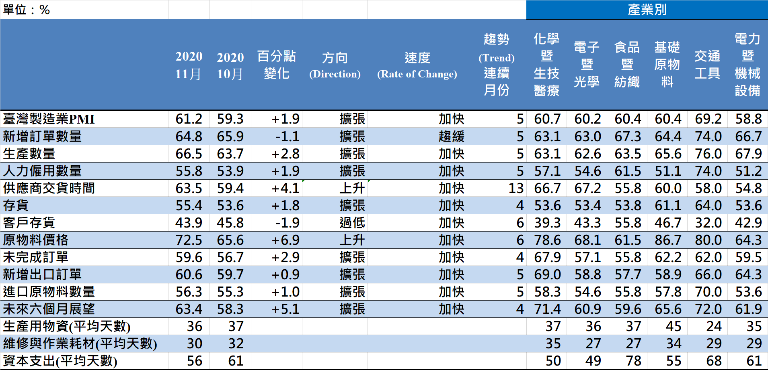
臺灣製造業PMI時間序列走勢圖  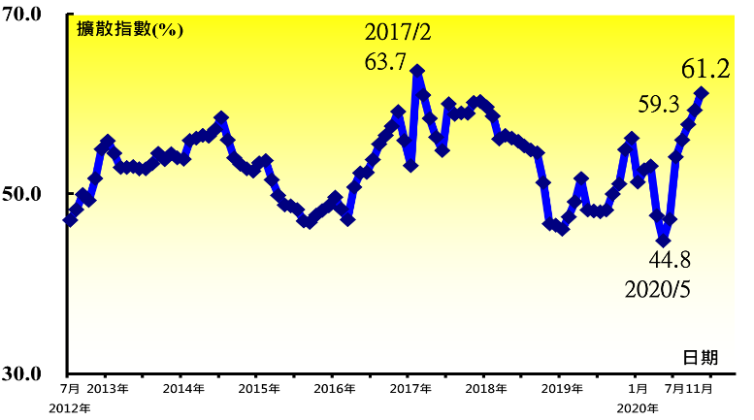 | 產業別 PMI示意圖  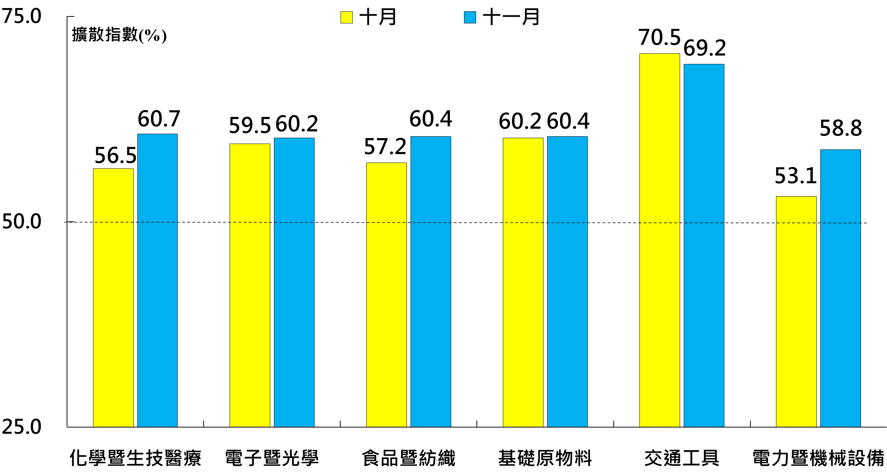
本月重點節錄（Summary）
- 2020年11月經季節調整後之臺灣製造業PMI已連續第5個月擴張，且指數續揚1.9個百分點至61.2%，為2017年3月以來最快擴張速度。
- 經季調後之新增訂單指數已連續4個月維持在60.0%以上的擴張速度，惟指數回跌1.1個百分點至64.8%。
- 經季調後之生產指數續揚2.8個百分點至66.5%，連續第3個月維持在60.0%以上的擴張速度。
- 經季調後之人力僱用數量指數攀升1.9個百分點至55.8%，為2018年2月以來最快擴張速度。
- 供應商交貨時間指數自2020年5月以來首次回到60.0%以上的上升（高於50.0%）速度，指數續揚4.1個百分點至63.5%。
- 存貨已連續4個月呈現擴張，且指數續揚1.8個百分點至55.4%，為2018年9月以來最快擴張速度。
- 全體製造業已連續6個月回報客戶存貨為過低（低於50.0%，低於客戶當前所需），且指數回跌1.9個百分點至43.9%。
- 製造業之原物料價格指數已連續3個月維持在60.0%以上的上升（高於50.0%）速度，且本月指數攀升6.9個百分點至72.5%，為2018年7月以來最快上升速度。
- 未完成訂單指數攀升2.9個百分點至59.6%，連續第4個月擴張。
- 新增出口訂單與進口原物料數量指數分別攀升0.9與1.0個百分點至60.6%與56.3%，皆為連續第5個月呈現擴張。
- 製造業之未來六個月展望指數攀升5.1個百分點至63.4%，為2020年2月以來最快擴張速度。
- 2020年11月六大產業PMI皆呈現擴張，依擴張速度排序為交通工具產業（69.2%）、化學暨生技醫療產業（60.7%）、食品暨紡織產業（60.4%）、基礎原物料產業（60.4%）、電子暨光學產業（60.2%）與電力暨機械設備產業（58.8%）。
2020年11月臺灣非製造業經理人指數為53.8%
（November 2020 Taiwan NMI, 53.8%）
商業活動54.0%、新增訂單54.3%、人力僱用52.4%。
2020年11月臺灣非製造業經理人指數（NMI）¹
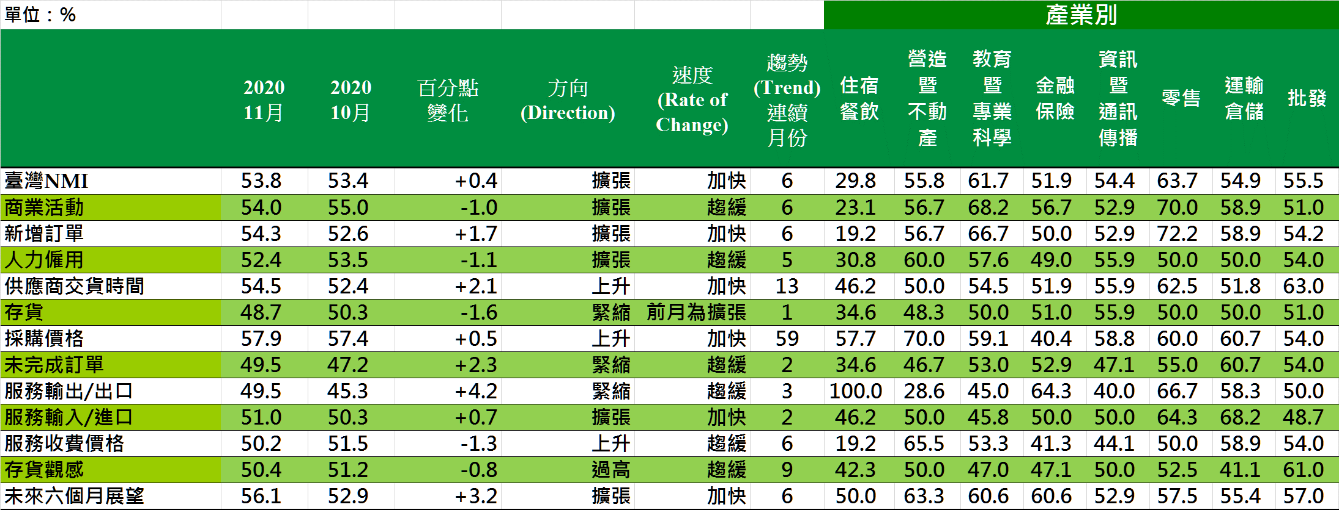
臺灣非製造業NMI時間序列走勢圖  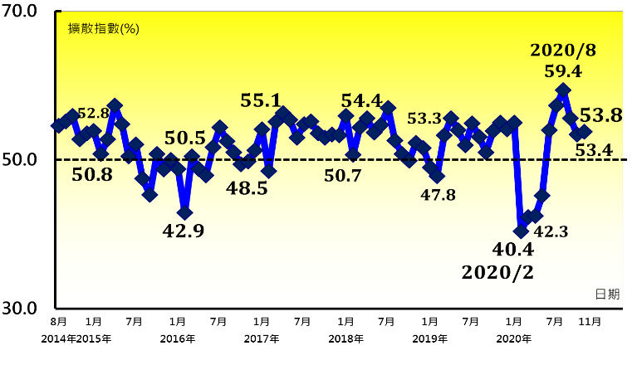 | 產業別NMI示意圖  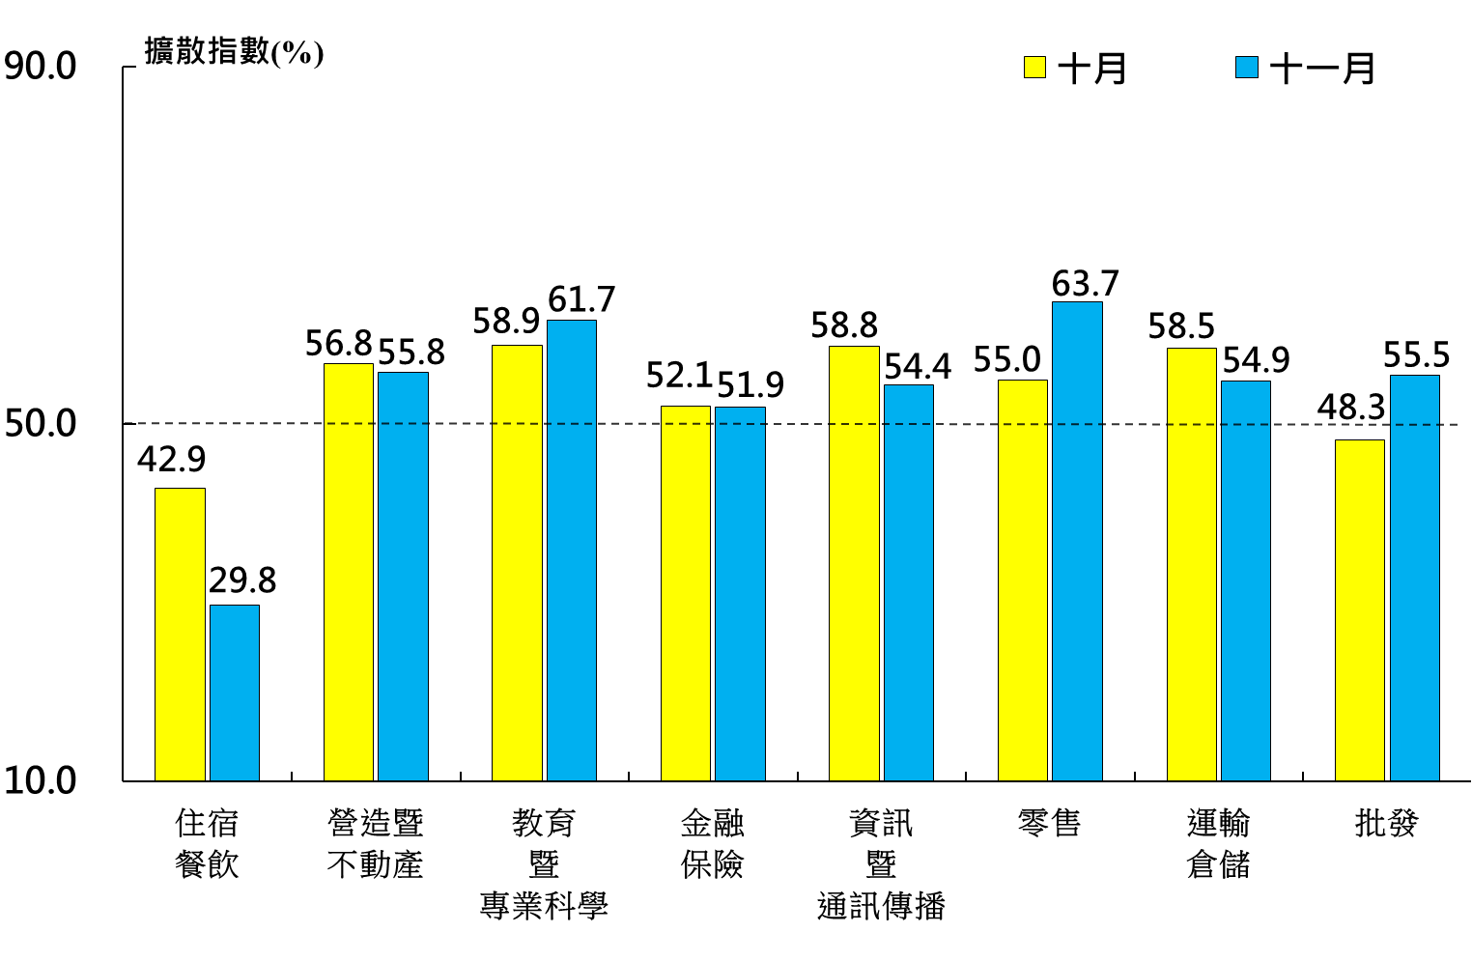
本月重點節錄（Summary）
- 2020年11月未經季節調整之臺灣非製造業NMI在連續2個月擴張速度趨緩後，指數回升0.4個百分點至53.8%，連續第6個月擴張。
- 商業活動指數已連續6個月呈現擴張，惟指數續跌1.0個百分點至54.0%。
- 新增訂單指數（新增簽約客戶或業務）在連續2個月擴張速度趨緩後，指數攀升1.7個百分點至54.3%，連續第6個月擴張。
- 非製造業人力僱用指數續跌1.1個百分點至52.4%，連續第5個月呈現擴張。
- 非製造業已連續13個月回報供應商交貨時間（受託工作完成時間）為上升（高於50.0%），且本月指數攀升2.1個百分點至54.5%，為2018年2月以來的最快上升速度。
- 非製造業之存貨指數中斷連續4個月擴張轉為緊縮，指數下跌1.6個百分點至48.7%。
- 非製造業已連續59個月回報採購價格（營業成本）呈現上升（高於50.0%），指數微幅攀升0.5個百分點至57.9%。
- 非製造業未完成訂單（工作委託量）已連續2個月呈現緊縮，惟指數攀升2.3個百分點至49.5%。
- 非製造業已連續6個月回報服務收費價格為上升（高於50.0%），惟指數續跌1.3個百分點至50.2%。
- 未來六個月展望指數已連續6個月擴張，且指數回升3.2個百分點至56.1%，為2020年2月以來的最快擴張速度。
- 2020年11月八大產業中，七大產業NMI呈現擴張，依擴張速度排序為零售業（63.7%）、教育暨專業科學業（61.7%）、營造暨不動產業（55.8%）、批發業（55.5%）、運輸倉儲業（54.9%）、資訊暨通訊傳播業（54.4%）與金融保險業（51.9%）。八大產業中，僅住宿餐飲業NMI（29.8%）仍持續緊縮。

中華經濟研究院
2020年11月臺灣採購經理人指數
發布記者會

日 期：民國109年12月1日（星期二）
時 間：上午10:00-11:30
地 點：中華經濟研究院B003會議室
（台北市長興街七十五號）

報 告 人：
中華經濟研究院第三研究所 | 陳馨蕙助研究員
列 席 者：
中華經濟研究院 | 張傳章院長
中華經濟研究院 | 王健全副院長
中華經濟研究院 | 葉俊顯副院長
中華採購與供應管理協會採購與供應研究中心 | 賴樹鑫執行長
中央研究院經濟研究所 | 簡錦漢研究員
中華經濟研究院第三研究所 | 陳馨蕙助研究員

中華經濟研究院受國家發展委員會（前經建會）委託，並與中華採購與供應管理協會合作進行臺灣製造業採購經理人指數調查。自2012年5月起中經院已完成6次試編，並於2012年11月起正式發布臺灣製造業採購經理人指數，2018年4月起發布季節調整後PMI，並於每年4月回溯調整(Revisions)一次。中經院針對有明顯、相對穩定季節性之PMI總指標，新增訂單、生產與人力僱用三指標分別進行季節調整，供應商交貨時間與存貨則因季節性不穩定，故不作任何調整。PMI五項組成指標外之六項擴散指標以及產業別數據則全數為未經季節調整後之原始數據，故數值仍會反映一定程度之季節性。由於X-13ARIMA-SEATS最適合季節調整之序列長度需5~7年以上，故非製造業經理人指數（NMI）目前尚未進行季節調整。

